Министерство науки и образования РФ

Федеральное государственное бюджетное учреждение

высшего образования

**«Тверской государственный технический университет»**

(ТвГТУ)

Кафедра программного обеспечения

**Лабораторная работа**

По дисциплине: «Управление программными проектами»

Тема: «Управление проектом по методологии SCRUM с использованием GitHub».

|  |
| --- |
| Выполнили:  студенты группы  Б.ПИН.РИС - 21.06  Чесноков Дмитрий  Чебан Александр  Бакеев Александр  Михайлова Юлия |
| Проверила:  старший преподаватель  кафедры ПО  Корнеева Е.И. |

Тверь 2025

Оглавление

Цель работы: 3

Состав команды: 3

Доска задач 4

Issues 5

Backlog 5

Спринт-план 6

Streamlit-интерфейс 7

Readme файл 7

Вывод 8

# **Цель работы:**

Ознакомиться с возможностями управления проектами по методологии SCRUM, научиться использовать инструменты GitHub для командной разработки и отслеживания задач, разработать и смоделировать SCRUM-проект в тематике ЖКХ.

Используемые инструменты:

1. **GitHub Projects** — для SCRUM-доски, управления задачами и спринтами
2. **GitHub Issues** — для оформления backlog
3. **Markdown**-документация — для описания команды, фич, спринтов
4. **Streamlit** — демонстрационное приложение (frontend-заглушка)
5. **Python** — реализация прототипа
6. **Excel** — построение графиков (velocity, burndown)

# **Состав команды:**

1. Scrum Master - Бакеев Александр
2. Product owner – Юлия Михайлова

Разработчики

Чесноков Дмитрий – Frontend

Чебан Александр - Backend

Кратко о SCRUM:

SCRUM — это фреймворк для гибкой разработки ПО, который включает:

* **Роли**: Product Owner, Scrum Master, Команда Разработки.
* **Артефакты**: Product Backlog, Sprint Backlog, Increment.
* **Циклы**: Спринты (обычно 1–4 недели), планирование, ежедневные стендапы, демонстрации, ретроспектива.

**Название проекта**: DomTrack

Тематика: **Жилищно-коммунальные услуги (ЖКХ)**

Приложение предназначено для подачи и отслеживания заявок жильцами многоквартирных домов. Управляющая компания может обрабатывать обращения, изменять их статус и вести историю.

**Сценарии работы и реализация:**

1. Создание команды, назначение ролей.
2. Регистрация проекта на GitHub, создание Project-доски.
3. Формирование списка Features (7 функций).
4. Создание Backlog из 12 задач, каждая привязана к определённой фиче.
5. Планирование 2 спринтов, указание задач и распределение.
6. Ведение доски задач в GitHub, перенос задач между колонками.
7. Имитация выполнения задач, изменение статусов вручную.
8. Симуляция отсутствия участника, перераспределение задач.
9. Добавление визуализации: burndown и velocity графиков.
10. Реализация Streamlit-интерфейса (форма заявки, список, статусы).

# **Доска задач**

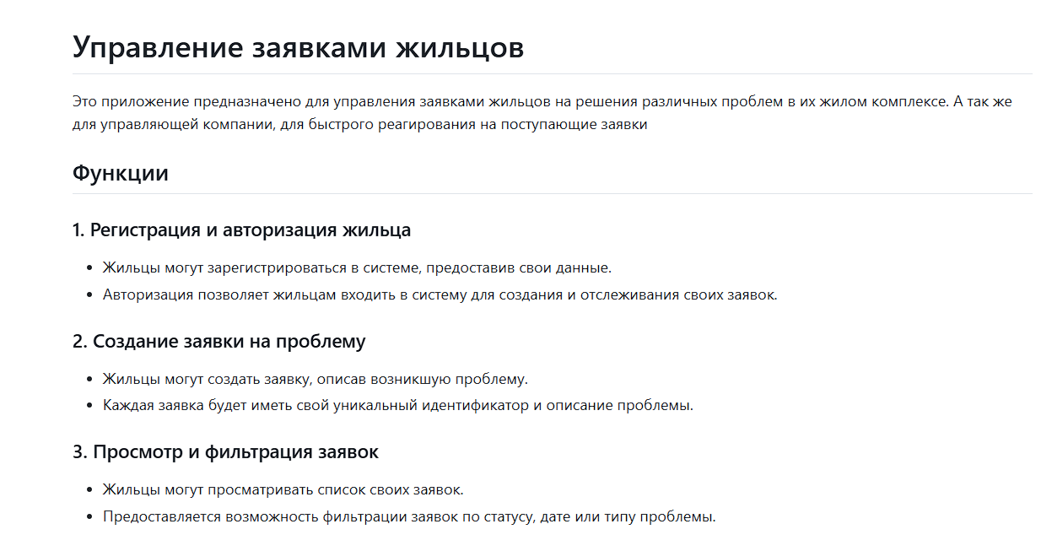

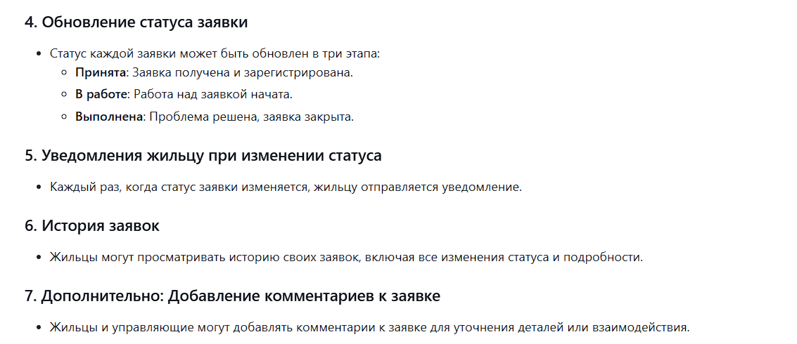

# **Issues**

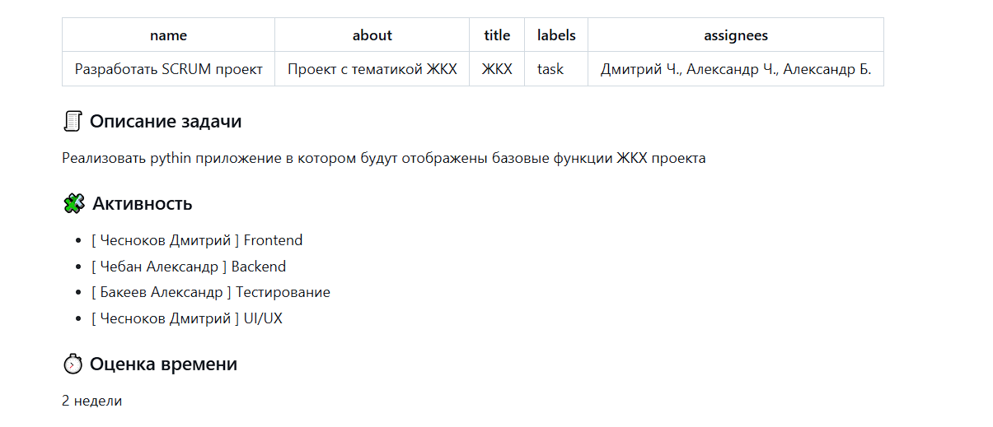

# **Backlog**

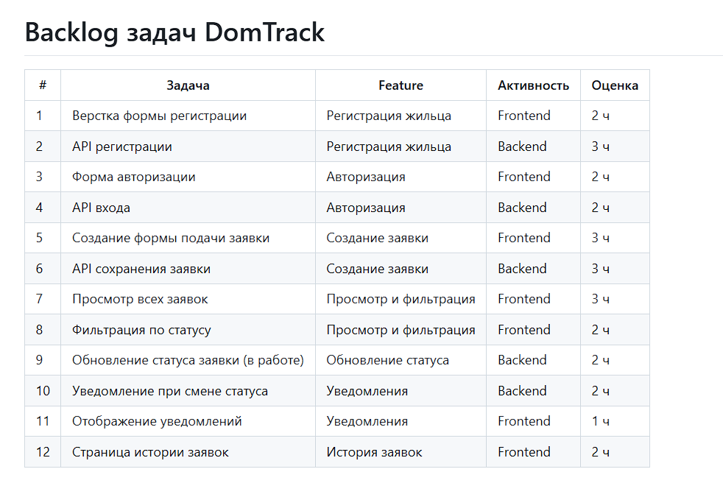

# **Спринт-план**

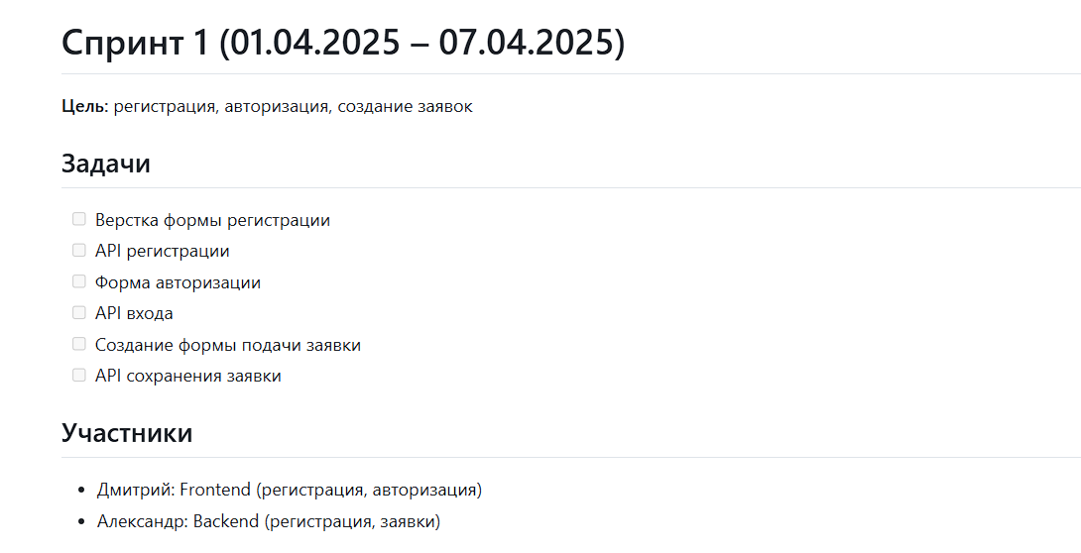

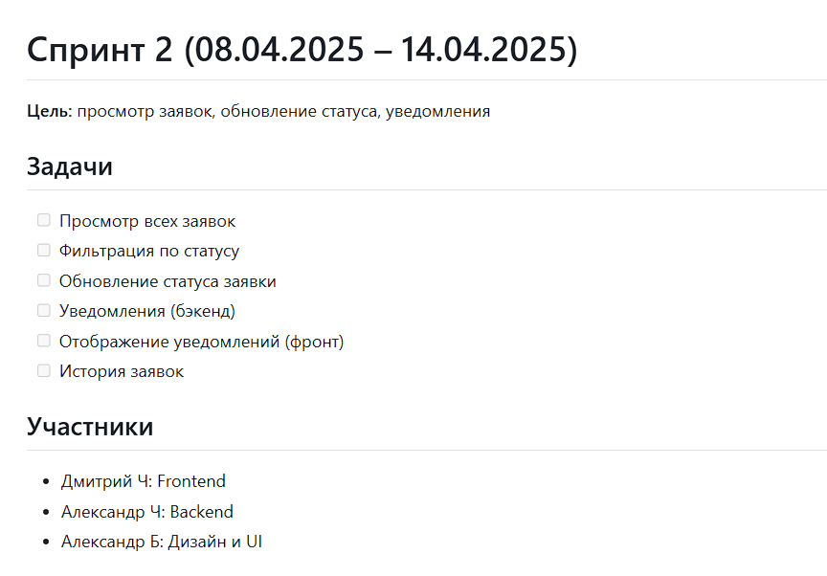

# **Streamlit-интерфейс**

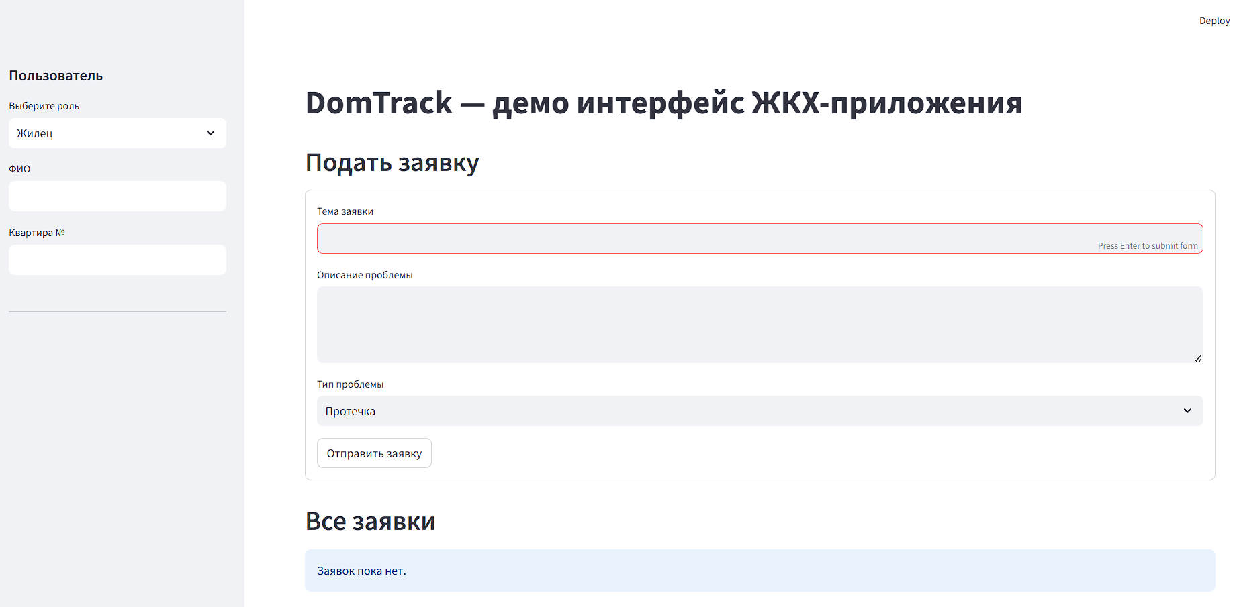

# **Readme файл**

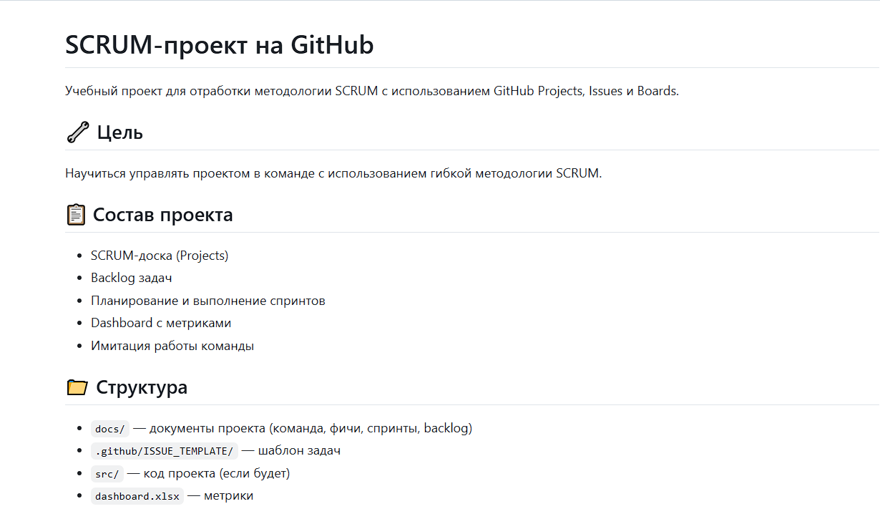

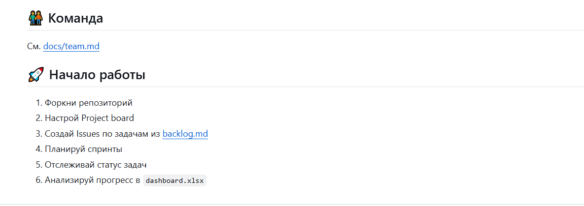

# **Вывод**

В ходе лабораторной работы была реализована модель SCRUM-управления проектом с помощью GitHub. Вместо VSTS использовался более доступный и удобный стек (GitHub + Streamlit + Excel), который позволяет смоделировать все ключевые элементы SCRUM: доску, спринты, backlog, роли и статусы задач. Проект продемонстрировал возможности гибкой командной работы и управления процессом в тематике ЖКХ.